**多些、少些、同样多**

**1.你能把同样多的物体图和圆点图连起来吗？**

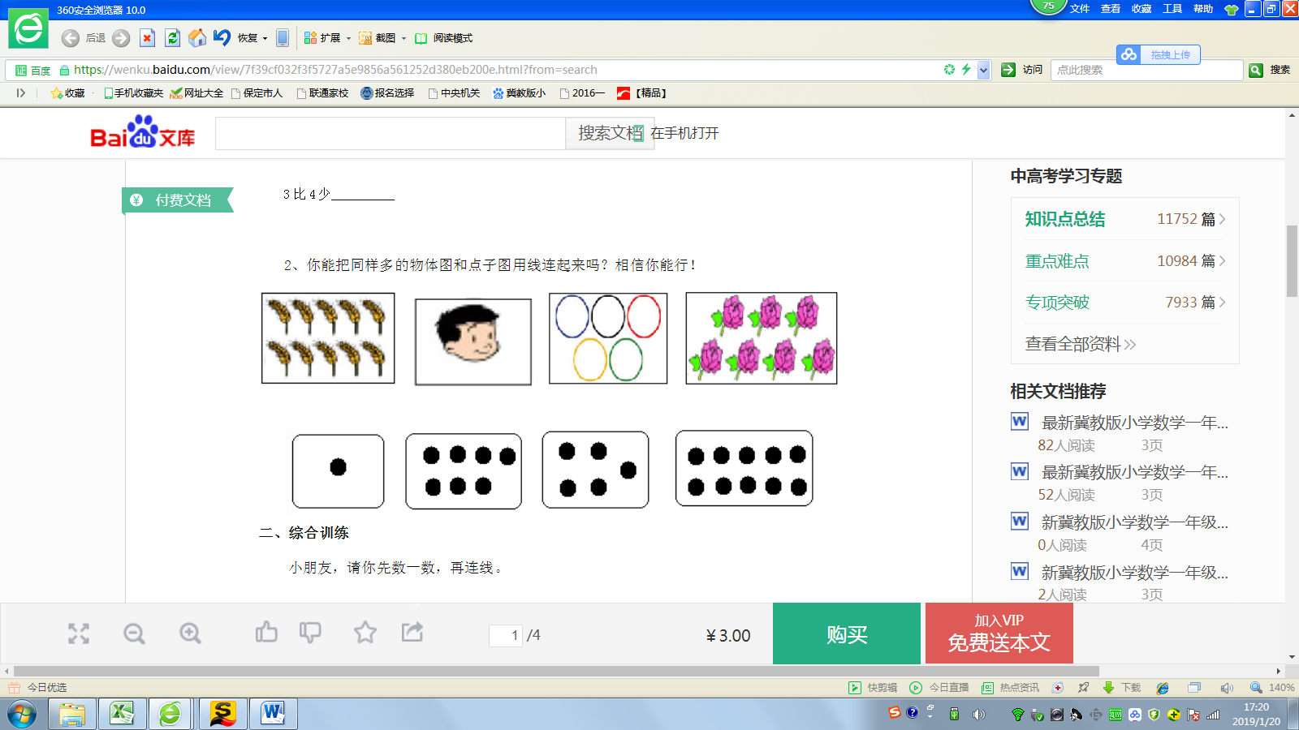

**2．数一数，再比较多少。**

○○○ （ ）个

□□□□ （ ）个

○比□（ ）1个；

□比○（ ）1个。

**3.画一画。**

**（1）画○比□多2个：□ □ □ □**

**（2）画□比☆同样多：☆ ☆ ☆ ☆ ☆ ☆**

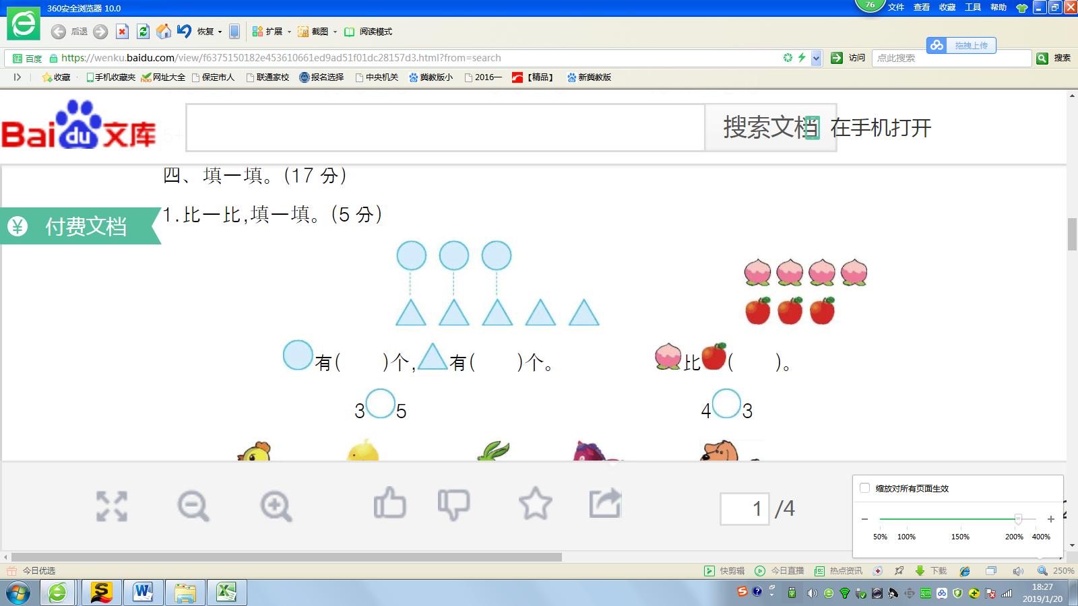**4.比一比，填一填。**

**答案提示：**

2. 3；4；少；多。
3. **○○○○○○；□□□□□□**

4. 3；4；多一个。

（ ）

（ ）

（ ）